- Разделение контрагентов

Описание проблемы:
Реестр документов нужно передавать сторонней организации, при условии сохранения последовательности в номерах.

Необходимо разделить контрагентов, таким образом чтобы для одних велся один реестр документов 1..2..3. и т.д, а для вторых а1...а2...а3 и т.д.
Скажем одна папка в справочнике – это обычные, другая папка с литерой а.

Аналогичная система должна быть предусмотрена в документах возврата товара.

2.1 Авто заполнение
Довольно долго и муторно выбирать маршрут каждый раз при выборе или создании документа реализации. Необходимо подставлять адрес доставки автоматически в поле документа, если для данного контрагента используется имеется только один адрес в справочнике контактной информации смотри рисунок 1.
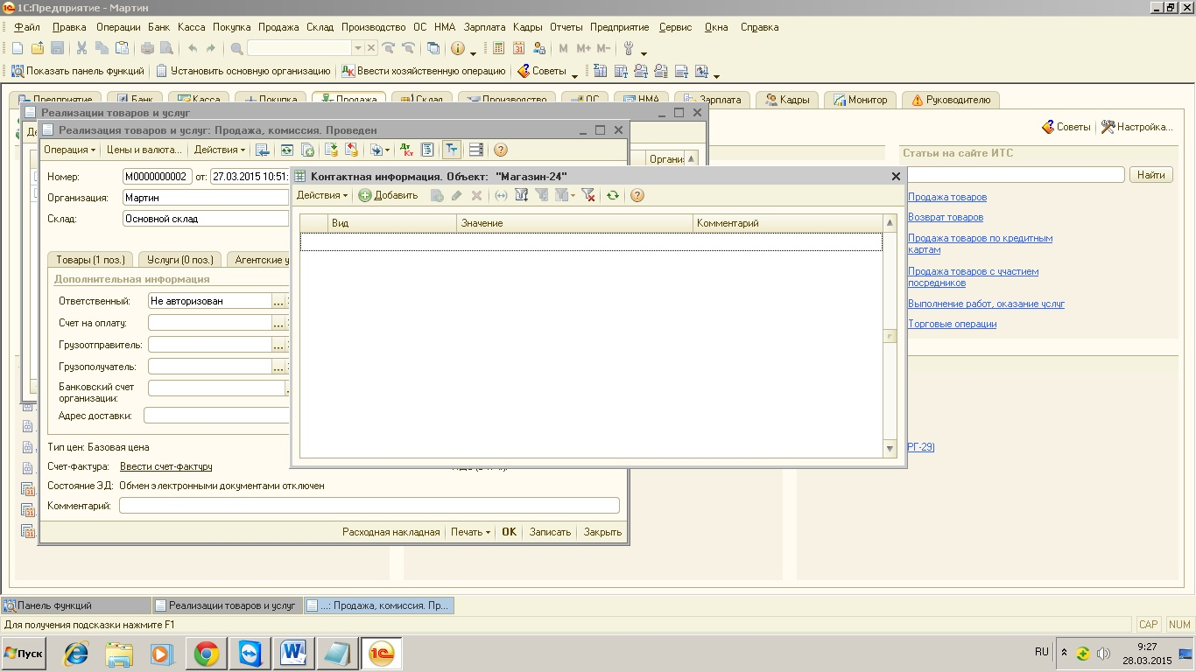

Если там не один адрес, то давать провести документ пока не выбран адрес доставки и/или выдавать предупреждение, адрес не один, необходимо заполнить поле адрес доставки.

- Исправить документ (внешняя печатная форма) Расходная накладная (рисунок 2). Добавить в него:

- Колонка время выработки, с добавлением соответствующего свойства к свойствам элемента номенклатуры.
- Дата выработки, необходимо предусмотреть возможность выбора даты в момент печати, например всплывающим окном, укажите дату выработки продукции.
- Колонка ГОСТ, с добавление соответствующего свойства к свойствам элемента номенклатуры.
- Колонка Срок реализации, с добавление соответствующего свойства к свойствам элемента номенклатуры.
- Колонка Вес, с добавление соответствующего свойства к свойствам элемента номенклатуры.
СМОТРИ Таблица 2.
Колонки таблица 2 вставить между колонками Товар и количество документа Расходная накладная

Рисунок -2
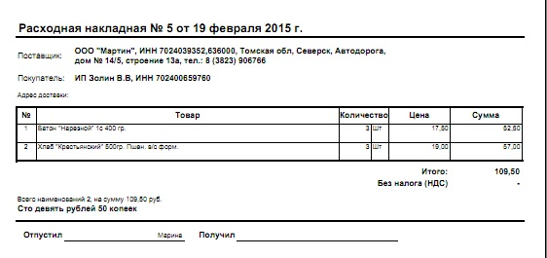

Таблица - 2
Вес, г. | ГОСТ | Дата Выработки | Время выработки | Срок реализации
500 | Р52462-2005 | 12.03.2015 | 5:30 | 24 ч.
250 | Р52462-2005 | 12.03.2015 | 6:30 | 24 ч.
500 | Р52462-2005 | 12.03.2015 | 1:30 | 24 ч.
550 | 2077-84 | 12.03.2015 | 0:30 | 36 ч.
300 | 2077-84 | 12.03.2015 | 2:30 | 36 ч.
500 | 2077-84 | 12.03.2015 | 4:30 | 36 ч.
500 | Р52961-2008 | 12.03.2015 | 6:30 | 36 ч.
500 | 2077-84 | 12.03.2015 | 8:30 | 36 ч.
250 | 27844-88 | 12.03.2015 | 4:00 | 24 ч.
400 | 27844-88 | 12.03.2015 | 4:00 | 24 ч.
400 | 27844-88 | 12.03.2015 | 5:00 | 24 ч.
200 | 25832-89 | 12.03.2015 | 2:30 | 24 ч.
400 | Р52961-2008 | 12.03.2015 | 3:30 | 36 ч.
700 | 2077-84 | 12.03.2015 | 3:30 | 36 ч.
300 | 25832-89 | 12.03.2015 | 3:00 | 24 ч.
300 | Р52462-2005 | 12.03.2015 | 4:00 | 24 ч.

- Отчет реализации.
Необходимо выводить (на печать и в форму xls) отчет о реализациях в виде таблицы.

Колонки: Дата, Номер документа, Сумма, Контрагент, комментарий. Обязательно чтобы в этом отчете была возможность фильтровать документы (элементы отчета) по следующим критериям: Дата с.. по…, Начальная литера, то есть чтобы отфильтровать документы разделённые в соответствии с пунктом 1 данного Т.З. , по контрагенту.

Аналогичный отчет должен создаваться по возвратам от покупателя.

